ДНЕВНИК
Летний оздоровительный лагерь
«Лучик»

Воспитатели: Соловьева Е.Н., Шмелева Л.А., Белый И.Н., Степанова И.В., Раевский Ю.В., Синякова Т.И., Иванова Т.И., Коваленко И.А., Шило О.В.
Начальник лагеря: Макогонова Г.В.

2021г

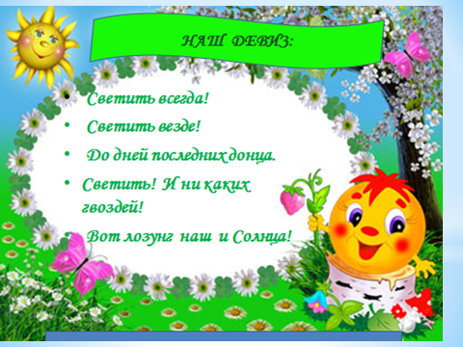

1 июня День первый
«День дружбы»
Этот день стал днем открытия смены. Произошло знакомство ребят с их воспитателями и вожатыми-наставниками- мероприятие «Расскажи о себе». Конечно, все началось с динамической зарядки, инструктажей по безопасности. Еще это день ознаменовался тем, что 1 июня –День защиты детей. Поэтому для воспитанников лагеря были организованы подвижные игры, конкурс на лучший рисунок, просмотр мультфильмов и видеороликов, посвященных этому дню.

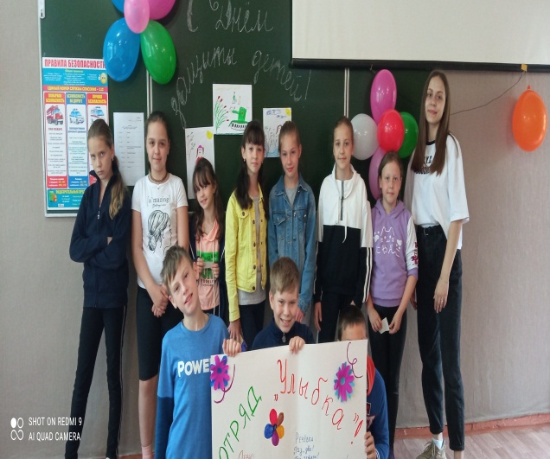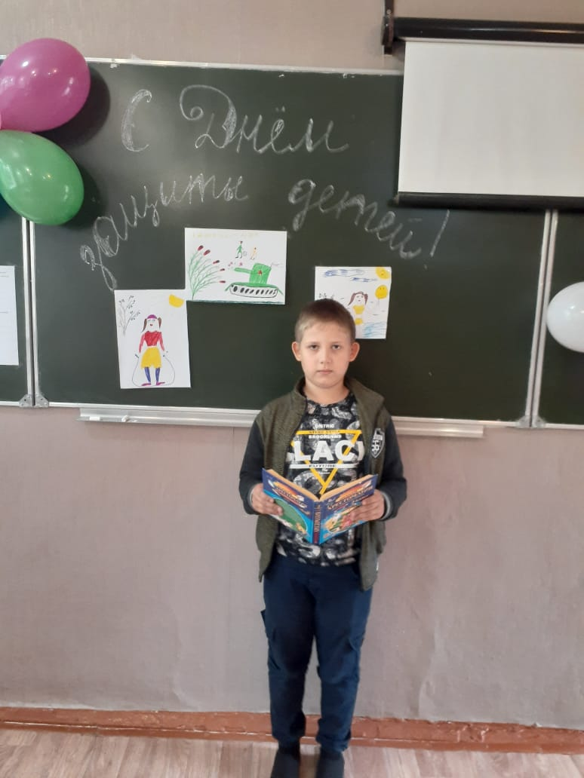
2 июня День второй
«День безопасности»
Наступил новый день! Ура! С утра погодка удалась, и мы все собрались на зарядку! На улице немного прохладно, зато так мы начали день с закаливания на свежем воздухе. Дальше нас ждут важные дела, ведь самое главное для детей- это безопасность. Этот день мы посвятили пожарной безопасности. Была проведена беседа о поведении детей во время пожара, просмотрены презентации и видеоролики, посвященные этой важной теме. А дальше подвижные игры и мастерская талантов.

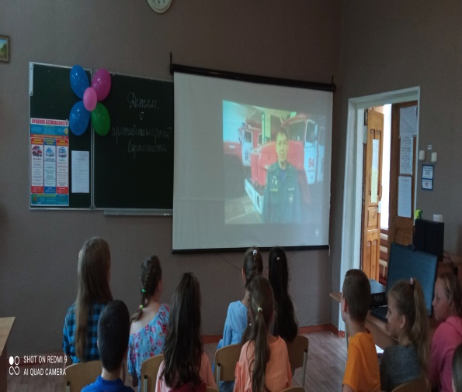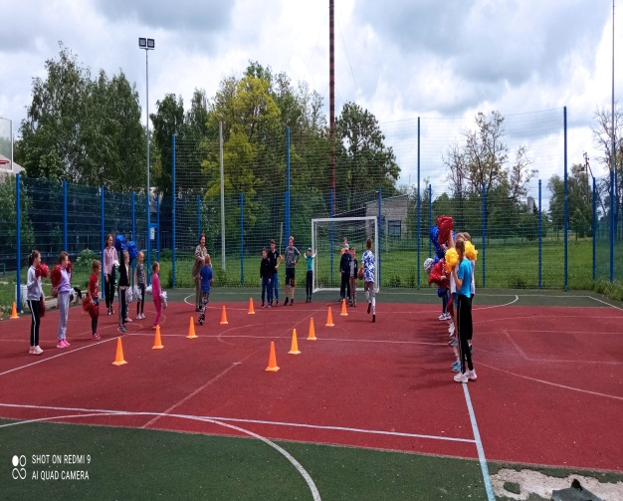

3 июня Третий день «День Земли»
Лагерная смена продолжается, а ребят снова ждет урок безопасности по ПДД. Ведь ПДД- важная наука для детворы! Сегодня воспитанники лагеря «Лучик» отмечали День Земли. Земля -наш общий дом, и мы должны все вместе заботиться, чтобы жилось в нем всем уютно! Ребята из отрядов провели экологический субботник по уходу за клумбами в школьном дворе, беседы по профилактике распространения мусора на планете, просмотрели занимательные видеоролики по данной проблеме.

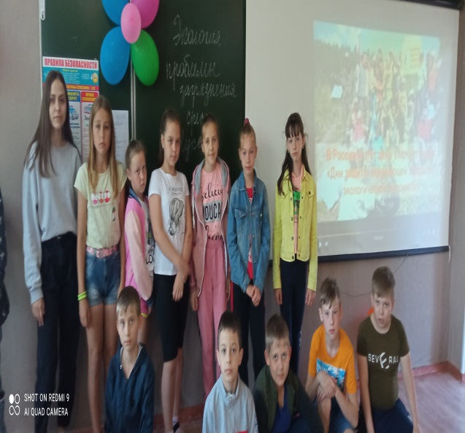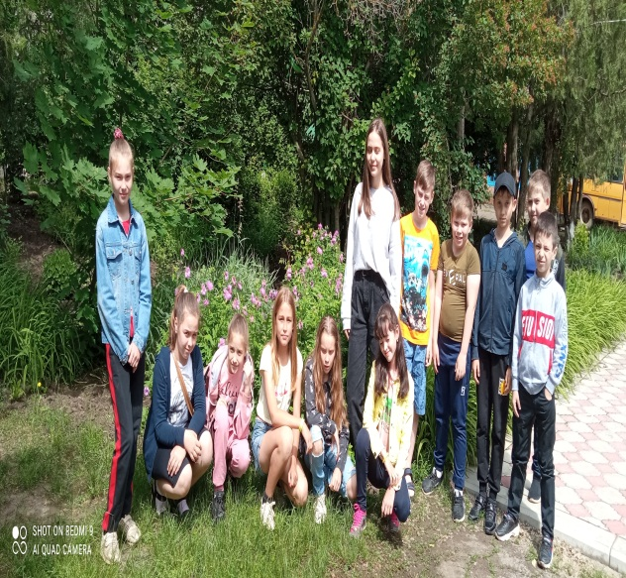
4 июня День четвертый «День талантов»
Ура! Опять погода нам позволила выйти на корт и провести подвижные игры на свежем воздухе! Сегодня ребята поговорили о том, как ухаживать за зубами. Ведь от проблем, связанных с заболевание зубов, зависит напрямую наше здоровье! Но опять начался дождь, поэтому вместо конкурса рисунков на асфальте провели конкурс рисунков в альбомах! Но все равно у всех прекрасное настроение!
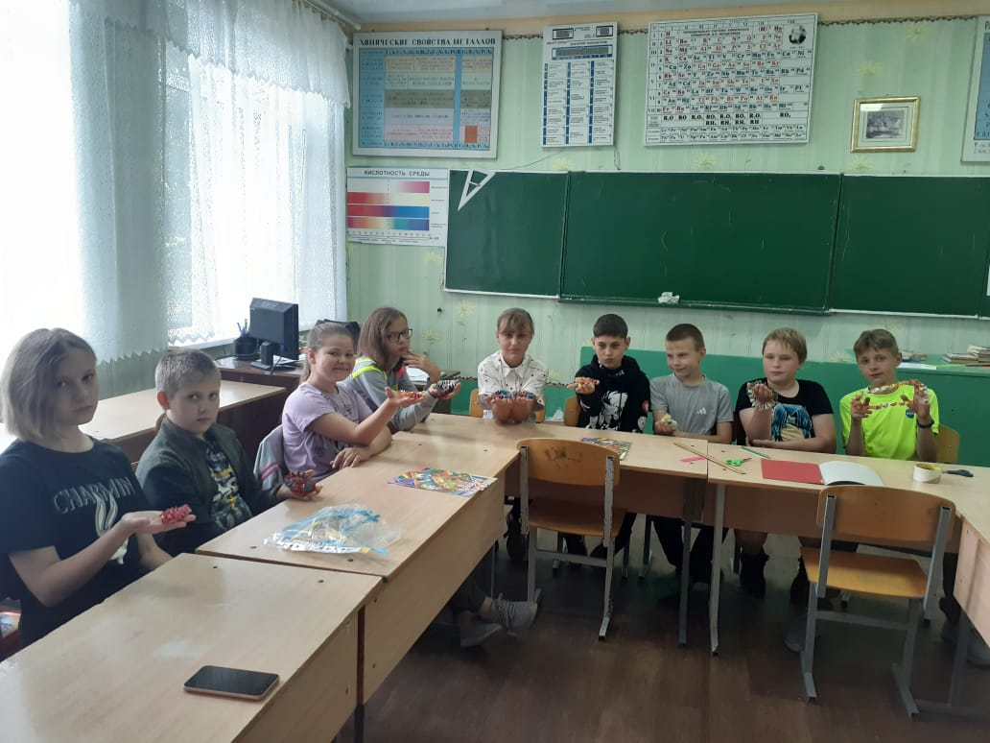

7 июня День пятый «День семьи»
Добрый день! У нас все замечательно, хотя за окном снова идет дождь! После завтрака мы провели «Путешествие в страну «Витаминию», поговорили о пользе овощей и фруктов, о том, как укреплять свое здоровье в летний период. А еще мы много разговаривали о безопасности, если ты остался один дома. Но самое главная защита от всех бед- это дружная и крепкая семья. Воспитанники лагеря провели конкур на знание «Семейных реликвий», оказывается, в каждой семье –каждая своя. И это здорово!
8 июня День шестой «День путешествий. Кругосветное экологическое путешествие»
Этот день мы провели весело! День начали с зарядки и подвижных игр на корте. Потом мы отправились имение Пушкиных, где родился поэт, прозаик Александр Сергеевич Пушкин. 6 июня у него было день рождения. Ребята из разных отрядов прочитали стихи поэта, инсценировали сказку о «…Золотой рыбке», просмотрели презентацию о жизни и творчестве замечательного поэта.
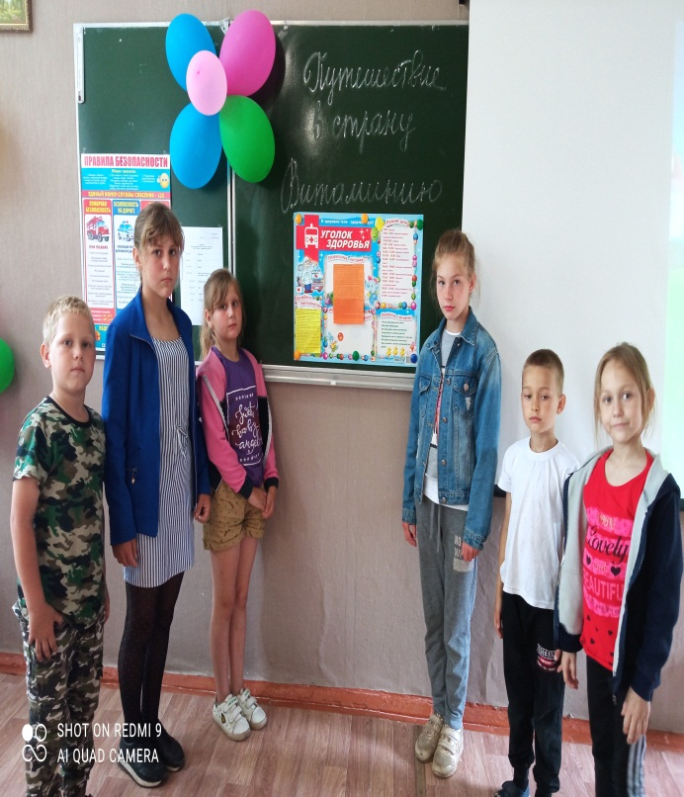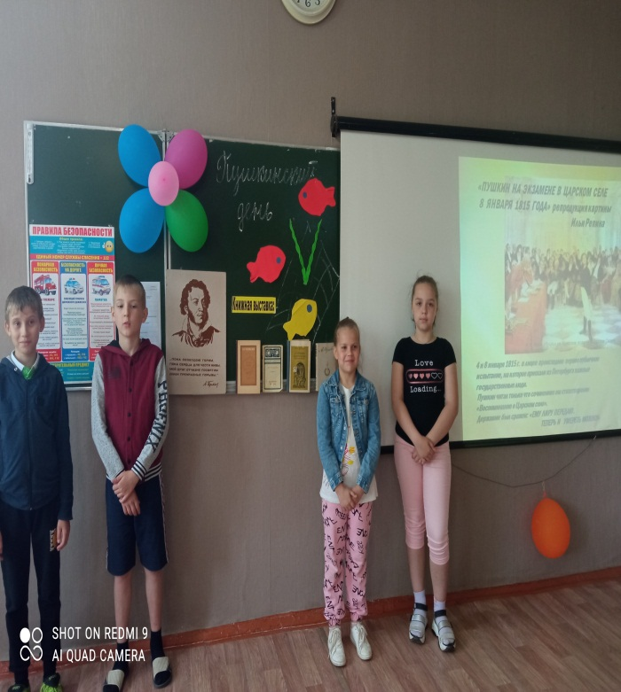

9 июня День седьмой «День экологического творчества»
Ребята познакомились с первой помощью при укусах насекомых, узнали какую пользу могут оказать всем известные травы зверобой, пустырник, подорожник, ромашка и другие. Провели экологический десант на пришкольный участок , собрали природный материал и создали композиции из шишек.
10 июня День восьмой «День фантазий и юмора»
Проведение викторины «Устами младенца».
Проведение конкурса «Самый фантастический проект».
Подвижные игры на свежем воздухе.
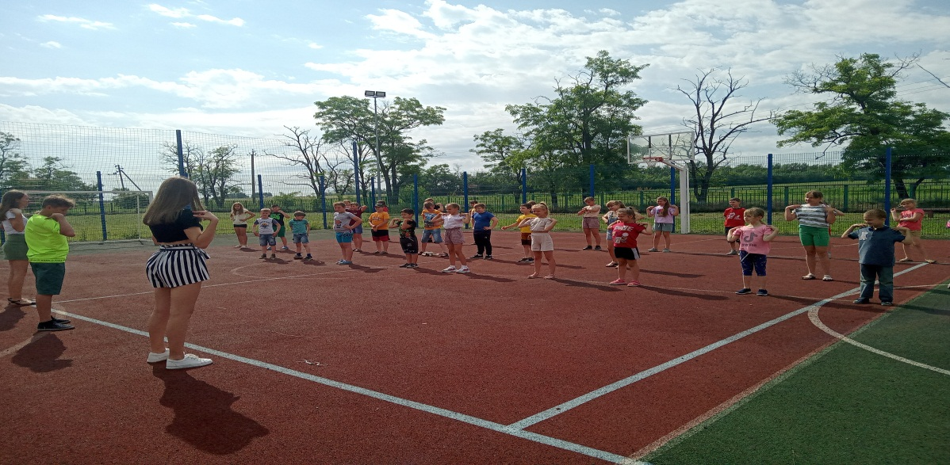

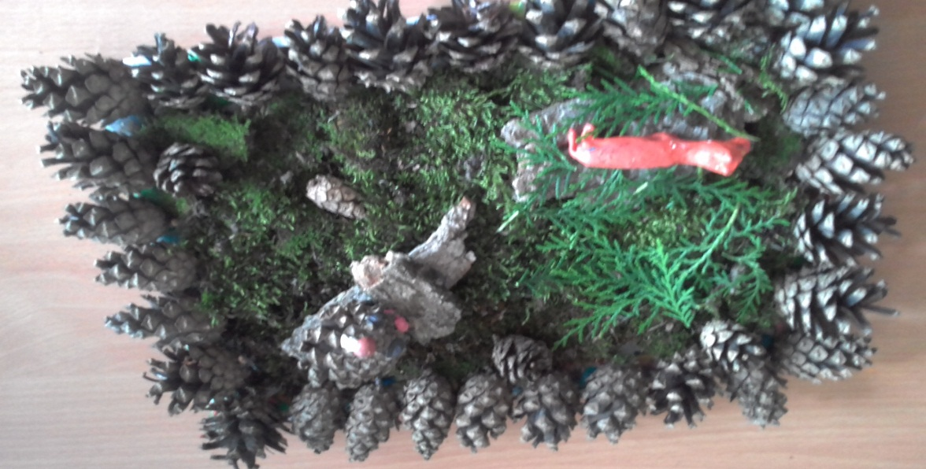

11 июня День девятый «День независимости России»
Это надо знать! История и традиции праздника.
Оформление «Окна РОССИИ»
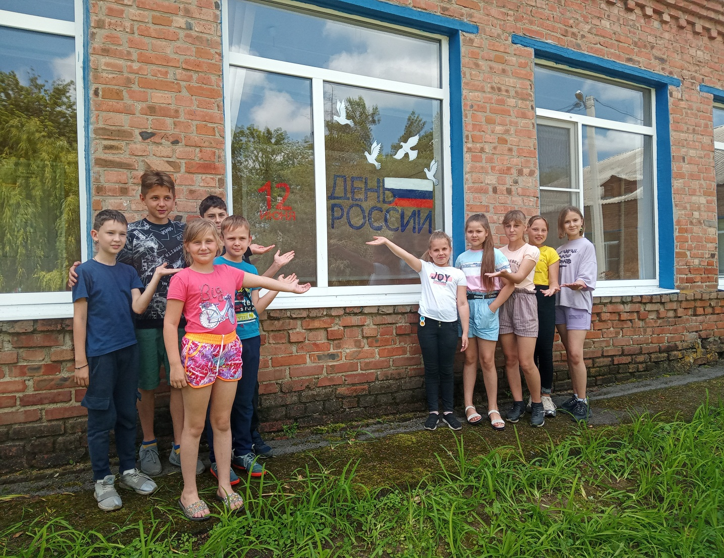

15 июня День десятый «День экологии»
День начался с поздравления нашей вожатой. У Арины сегодня День Рождения! Ребята подготовили сюрприз и поздравления. Для участия в конкурсе «Мис с и мистер ЛЕТО-2021» девчонки открыли салон «Салон красоты» и маникюр получился великолепным.

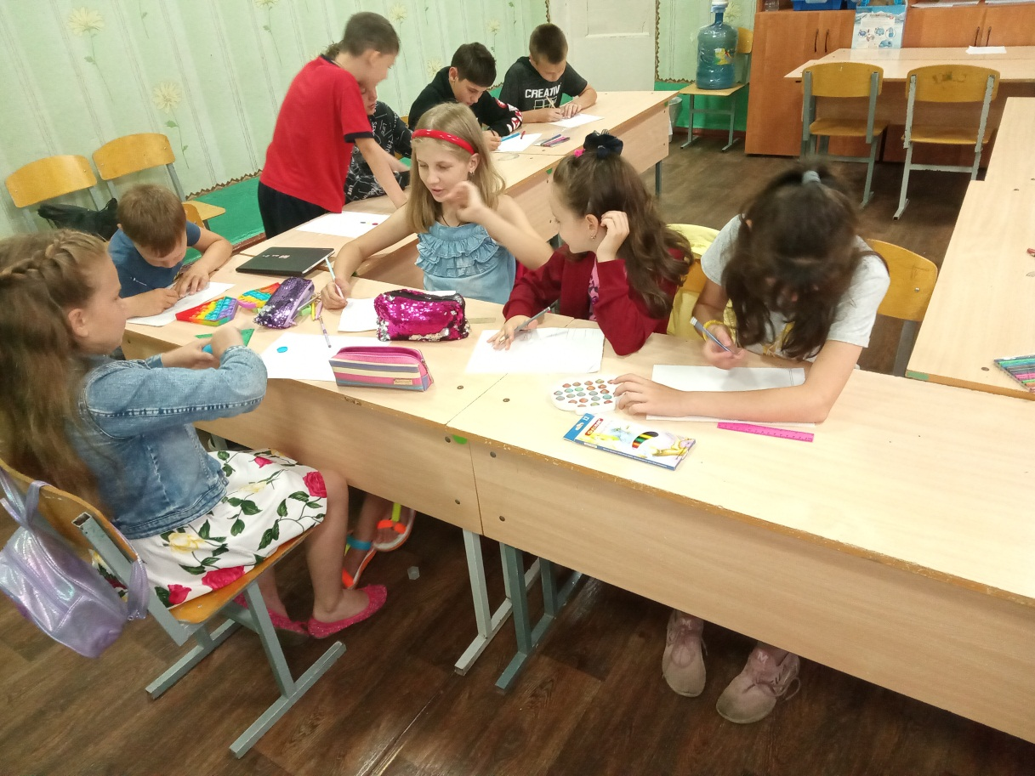
16 июня День одиннадцатый
Мисс и мистер лагеря «Лето - 2021»
Минутка здоровья «Как снять усталость с ног». Закаливание.
Проведение конкурса «Мисс и мистер ЛЕТО - 2021».
Первенство лагеря по футболу.
Подготовка к конкурсу бантиков.

17 июня День двенадцатый
«Соблюдай правила дорожного движения!»
Прослушали лекцию о пользе гигиенических процедур. Познакомились с презентацией об истории светофора, затем участвовали в викторине. Провели конкурс плакатов «Пусть дорога будет безопасной».

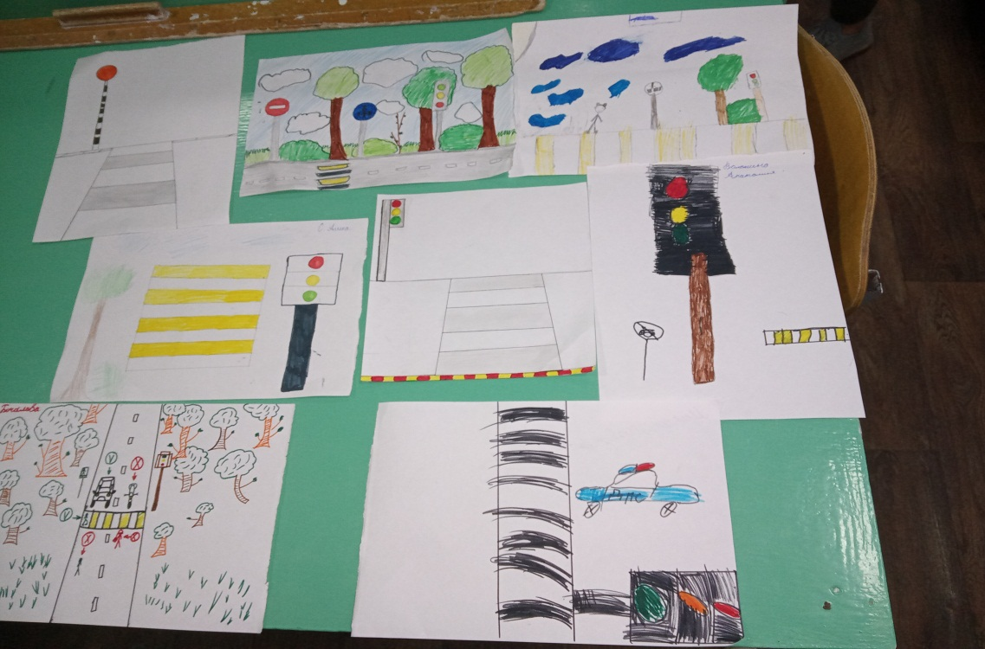
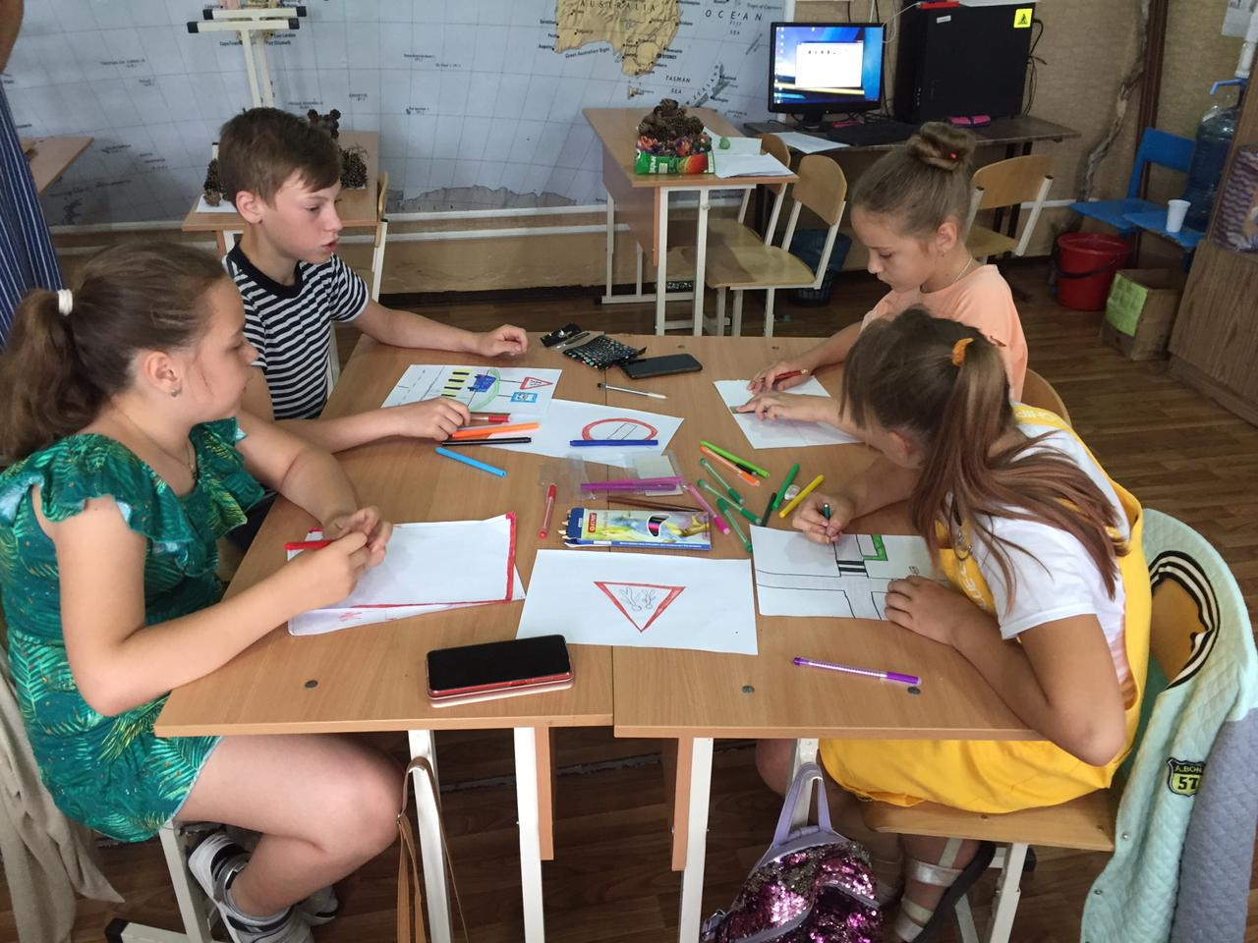

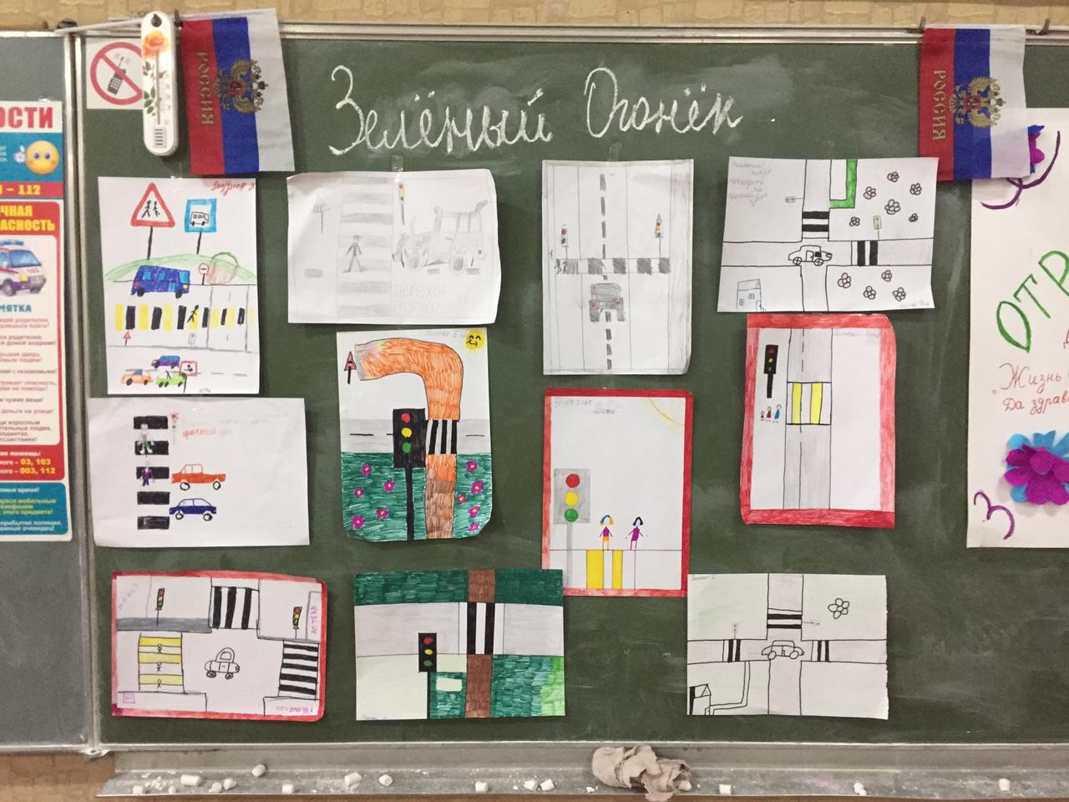

18 июня День тринадцатый
-День Нептуна!.
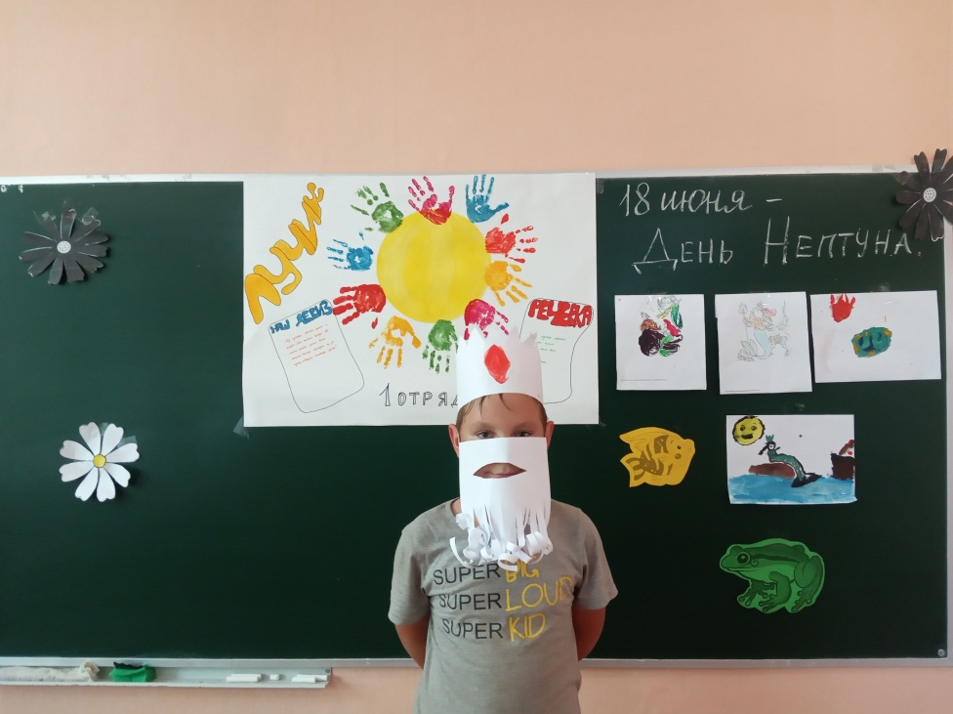
Утро тринадцатого дня началось с минутки здоровья «Закаливание». Воспитатели рассказали ребятам легенду о здоровье: «Давным-давно, на горе Олимп жили боги. Стало им скучно, и задумали они создать человека и заселить планету Земля. Стали решать, каким должен быть житель Земли. Один из богов предложил: «Человек должен быть сильным», другой добавил: «Человек должен быть умным». Третий сказал: «Человек должен быть здоровым». Но тут кто-то из богов возмутился: «Если все это будет у человека, он будет как мы». Тогда решили они спрятать главное, чем хотели наградить человека, — его здоровье. Да вот только куда спрятать-то? Одни предлагали глубоко в синее море, другие — за высокие горы. А кто-то из богов придумал: «Здоровье надо спрятать в самого человека». Так и живет с давних времен человек, пытаясь найти свое здоровье. Да вот не каждому дано сберечь бесценный дар богов». Дети прослушав легенду поняли, что надо беречь свое здоровье, а для этого обязательно нужно закаляться.
18 июня в пришкольном оздоровительном лагере «Лучик» прошёл весёлый и замечательный летний праздник – «День Нептуна». Ребята по отрядам приняли участие в ярком представлении, на который прибыл сам Нептун, бог морей, – главное лицо торжества. Его сопровождала свита – прекрасные морские девы – русалки. Нептун провёл с ребятами интересные конкурсы: «Не лопни», «Лягушиные бега», «Морские загадки». Но самым интересным был конкурс «Фонтан». Каждый отряд создал свой фонтан из брызгалок. В конце праздника Нептун пожелал всем здоровья, хорошего и весёлого лета и обещал прийти в следующем году.
Праздник пришёлся всем по душе.

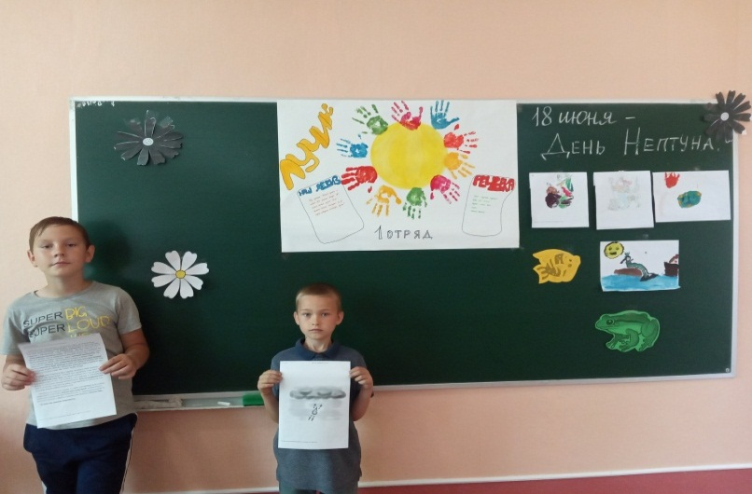
А еще ребята узнали, как правильно закаливаться, прослушали беседу воспитателей Степановой И.В., Белого И.Н., Макагоновой Н.В.о том, что надо беречь воду. Была проведена экологическая игра «Путешествие капельки».

21 июня День четырнадцатый
- День мудреца.
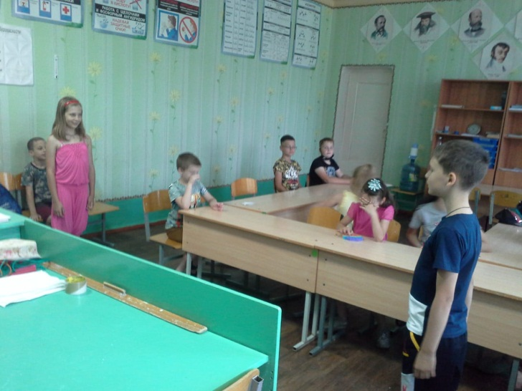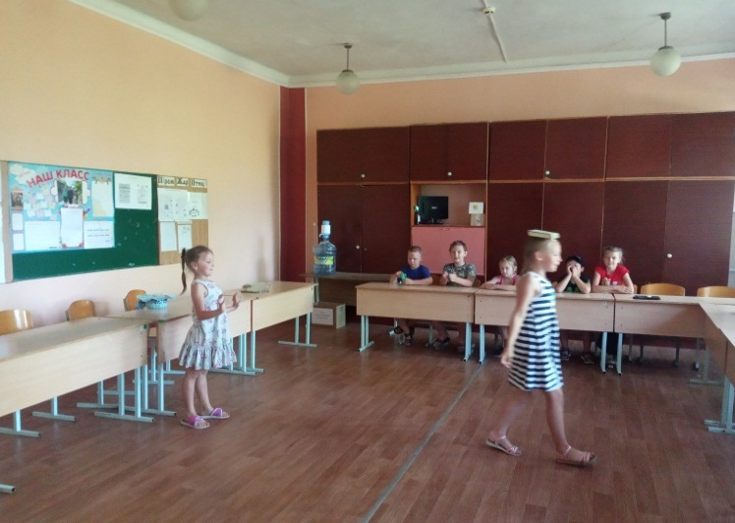
Утро 21 июня в лагере началось с минутки здоровья «Осанка - основа красивой походки». Ребята посмотрели презентацию, узнали, как правильно держать осанку и как это важно для каждого человека. После завтра детям отрядов предложили воспитатели конкурс рисунков на асфальте «Миру –мир». Ребята изображали свои эмоции через солнце, цветы, бабочки, ручейки, радуги, деревья, воздушные шары и др. Они с большим удовольствием принялись за дело. Дети оказались большими фантазёрами и очень творчески подошли к заданию, и через несколько минут на асфальте появилась радуга красок. Рисунки получились сказочными, яркими, а главное добрыми. Ребята приняли участие в конкурсной программе «Великолепная семерка». Они соревновались в творческих и спортивных конкурсах.

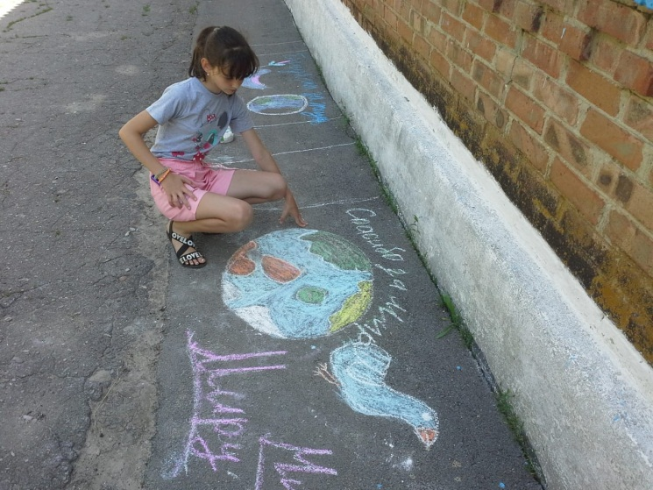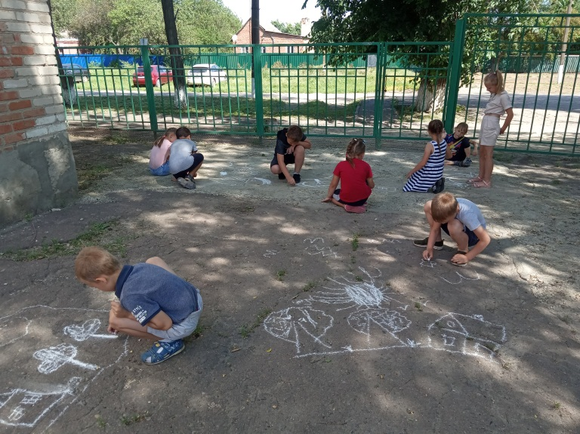
22 июня- День пятнадцатый
День памяти и скорби.

Очередной день в пришкольном лагере «Лучик» был посвящен трагической дате в истории нашей страны – началу Великой Отечественной войны. Известно, что эта дата отмечается 22 июня, и пройти мимо нее нельзя. С утра, как обычно, воспитанники провели перекличку, получили заряд хорошего настроения, выполнив физические упражнения. Завтрак, с любовью приготовленный нашими поварами, был съеден без остатка. Все собрались по отрядам. Началом послужило прослушивание аудиозаписи песни «Священная война». После этого воспитатели Степанова И.В., Синякова Т.И., Белый И.Н. рассказали ребятам о Великой Отечественной войне, об участии жителей деревни в ратном и трудовом подвиге. Органично вплетались в повествование стихи о войне, исполняемые детьми на памятнике «Слава». Детям были предложены интересные факты о войне. Все, проникшись пониманием трагичности события, почтили память погибших в войне минутой молчания. Прослушав рассказ о войне, все пришли к единодушному выводу: нужно помнить о той войне, чтобы она никогда не повторилась. Закончили мероприятие исполнением песни «День Победы».

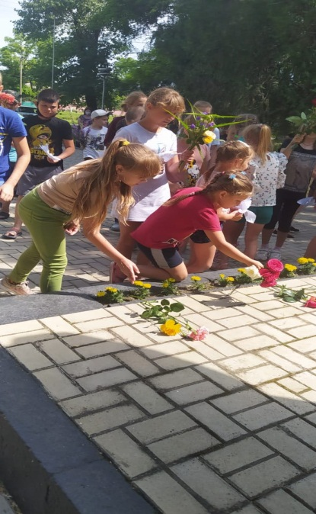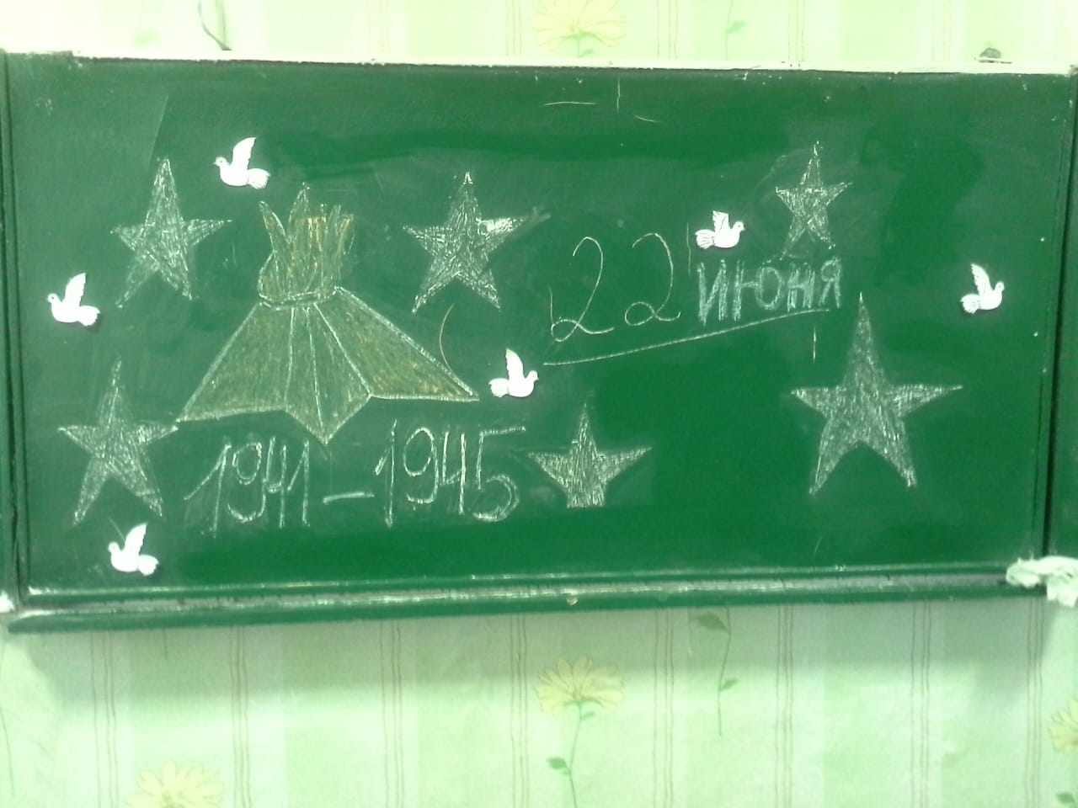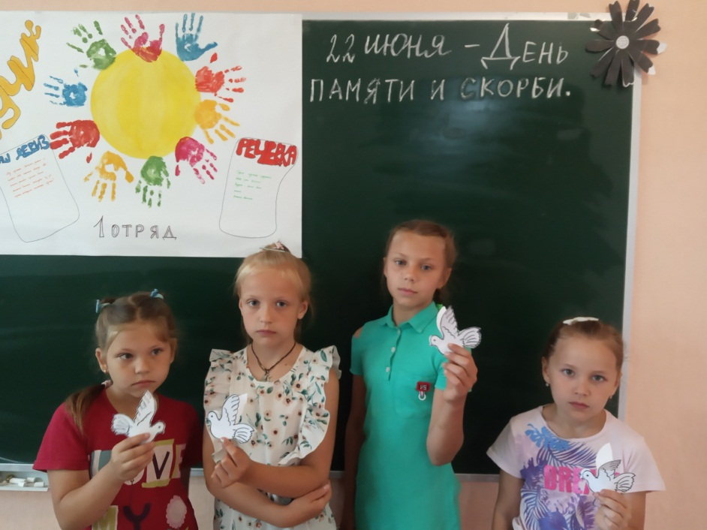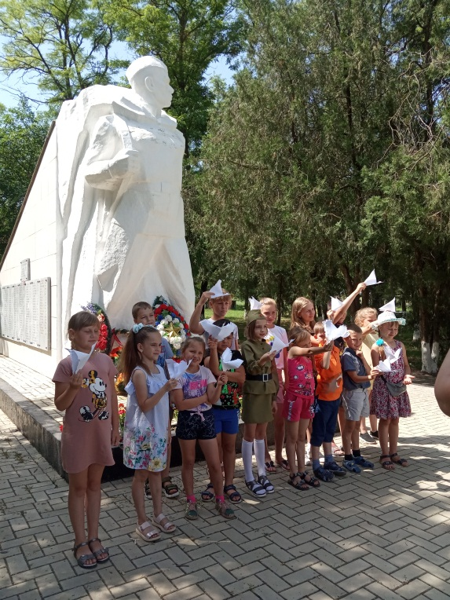

23 июня- День шестнадцатый
День юного туриста.
Обучение школьников бережному отношению к своему здоровью – актуальная задача в летнем оздоровительном лагере. Воспитателями Степановой И.В., Синяковой Т.И., Белым И.Н. провелись уже ставшие традиционными минутки здоровья с воспитанниками детского оздоровительного лагеря. После вкусного завтрака для детей проведены по отрядам соревнования «Ориентирование по карте местности».
Общение с природой содействует развитию эстетических чувств, бережного отношения к окружающему миру. Были проведены: беседы «Нельзя изучать природу только по книжкам, нужно наблюдать ее», «Как люди речку обидели», «Экология и состояние организма». Дети посетили «творческую мастерскую» и изобразили на рисунках лето, солнце, деревья, цветы и т.д.
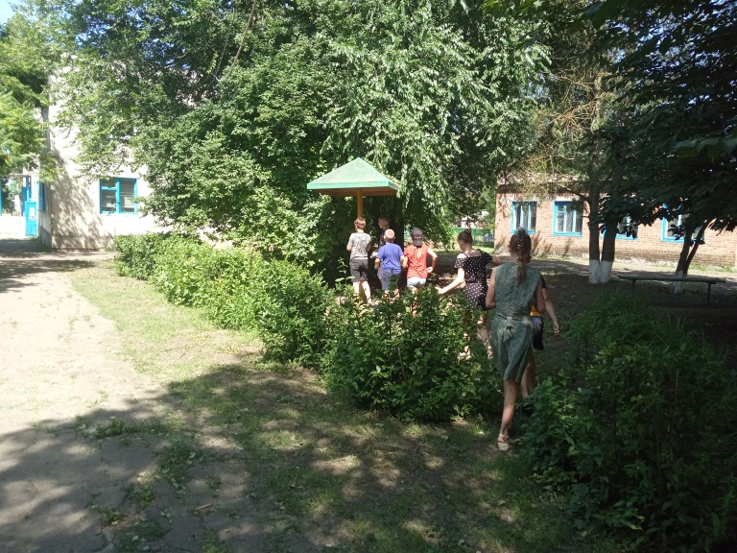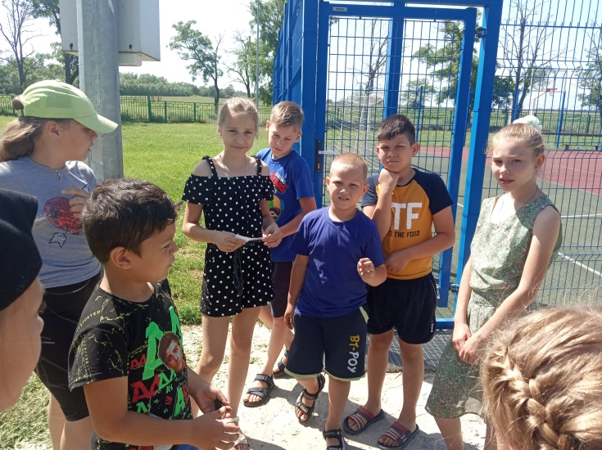
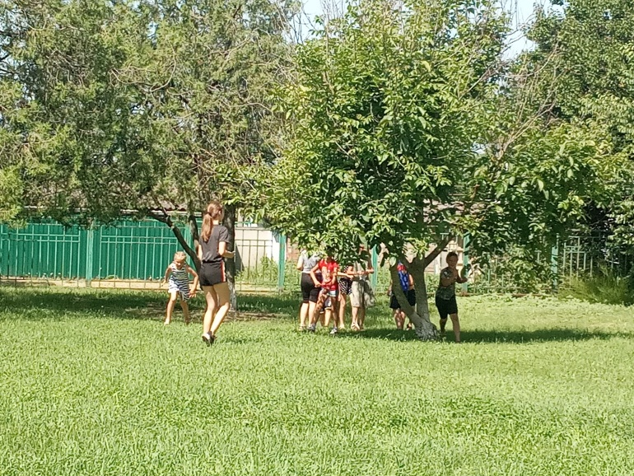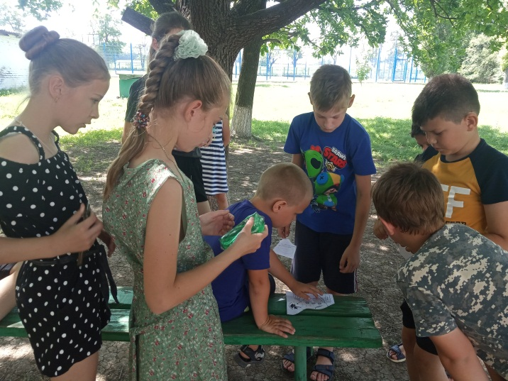
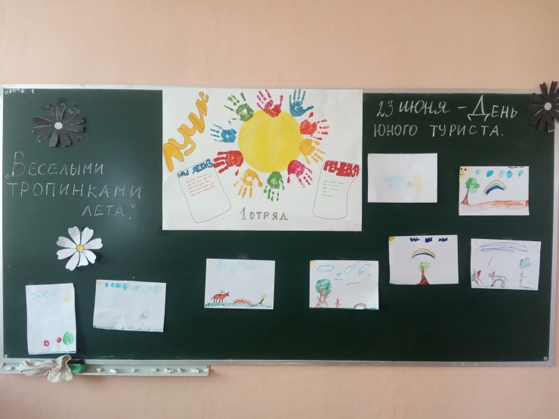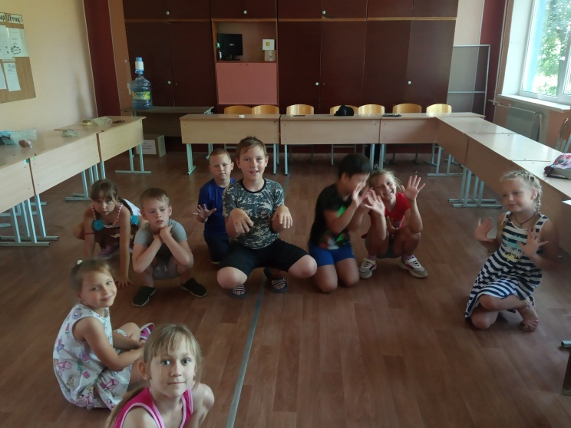
24 июня- День семнадцатый
День чудес.
В летний лагерь каждый день
Мы приходим, нам не лень!
Мы играем, веселимся!
Не приснится и во сне
Как понравилось здесь мне!

Семнадцатый день в лагере начался с минутки здоровья, темой которой была «Чудеса смеха». «День чудес» дети ждали с нетерпением, так как сказки любят все. Весь день ребята демонстрировали свое творчество. Мальчики и девочки отвечали на разные интересные вопросы Всезнайки по сказкам, про животных, про цветы и мульти-героев, а также участвовали в развлечениях, чтоб показать свою силу, ловкость и смекалку. Основным мероприятием этого дня был конкурс поделок «Чудесные превращения из бумаги», где ребята каждого отряда изготовили поделки из бумаги. Но на этом творчество детей не закончилось, ребят ожидали конкурс экологического рисунка на асфальте, занятие в кружке «Чудесная мастерская». В конце дня из детских работ была оформлена выставка. А игры со скалками и обручами заставили ребят подвигаться и повеселиться!
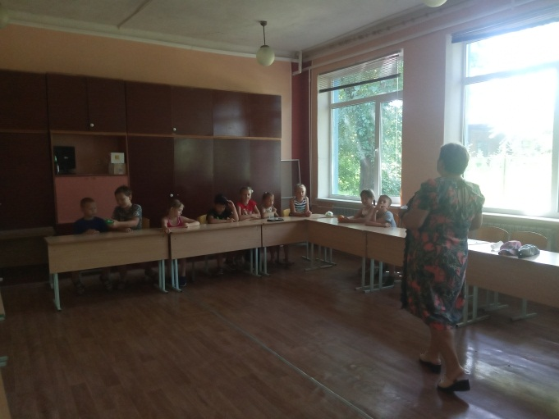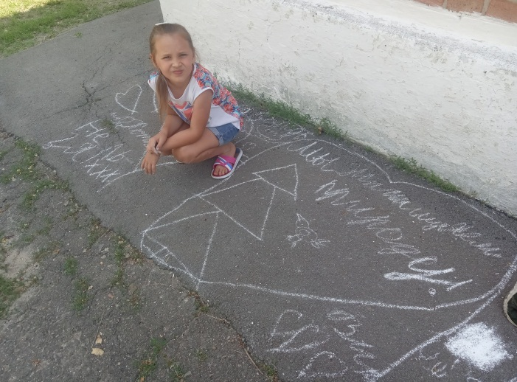

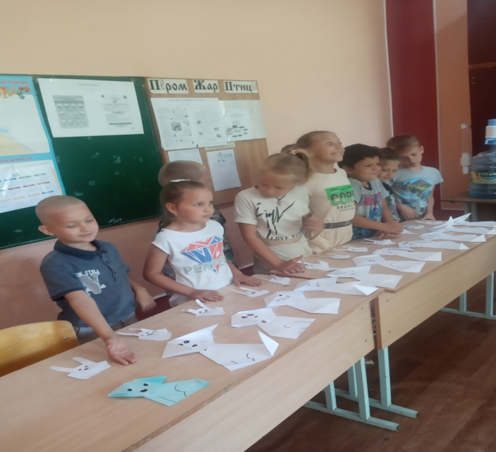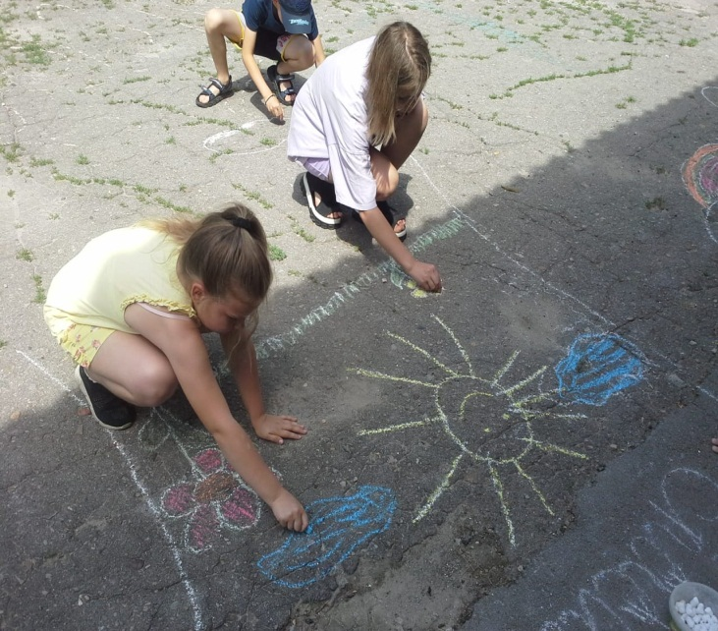
25 июня- День восемнадцатый
День закрытие смены.
На площадке становится тише,
Наш пришкольный лагерь, прощай!
До свиданья, веселое время,
В следующий год нас встречай!
Минутка здоровья "Гигиена дома" в нашем лагере в восемнадцатый день прошла весело и с пользой для здоровья. Воспитателями Степановой И.В., Синяковой Т.И., Белым И.Н. проводились в этот день различные конкурсы и спортивные игры. Очень много положительных эмоций получили от познавательной игры «Аукцион народных мудростей о природе».
Далее состоялся праздничный концерт, посвящённый закрытию лагерной смены. Его подготовили ребята – молодые таланты, которые выявились во время смены, танцевали, показывали весёлые сценки, читали стихотворения. Не смолкали дружные аплодисменты в адрес выступающих.
Воспитанники каждого отряда получили грамоты. Начальник лагеря Макогонова Г.В. поздравила ребят с окончанием лагерной смены, пожелала весёлого и полезного продолжения каникул, напомнила о необходимости выполнения правил безопасности.
За время, проведённое в пришкольном лагере, ребята научились дружить, уважать друг друга, ценить дружбу. Надеемся, что дни, проведённые в лагере, доставили детям много радостных минут и запомнятся им надолго. Счастливого, беззаботного и безопасного лета вам, ребята! Оставайтесь всегда такими же умными, жизнерадостными и весёлыми!

